# Настройка Account Creator’a

Прочтите до конца инструкции по установке webdriver перед использованием скрипта.

**Использовать Account Creator очень просто. Тут описаны две вещи, которые нужно сделать**:

1. Прокси (Прочтите главный гайд)
2. Anti Captcha

**Anti Captcha**:

* Зарегистрируйтесь на <https://anti-captcha.com/>
* Перейдите в аккаунт , Settings, API setup, там вы найдете key (ключ), как на криншоте.

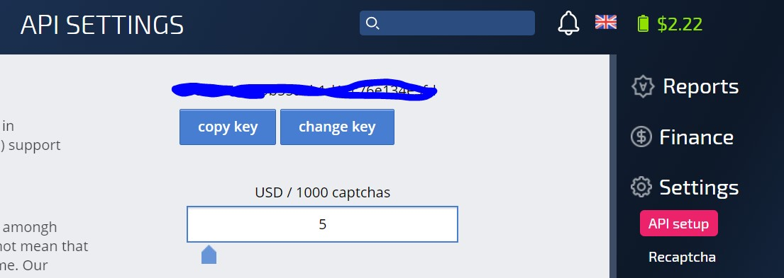

Как только вы получите свой ключ, вам нужно поместить его в расширение для защиты от капчи, которое будет в папке вместе с Account Creator.

* Откройте архив.
* Перейдите в .js папку и найдите файл config_ac_api_key.js
* Переместите его, измените в блокноте или в PyCharm, и введите туда свой ключ, который вы получили ранее, как показано на скриншоте.
* Поместите недавно отредактированный config_ac_api_key.js в папке js, и все!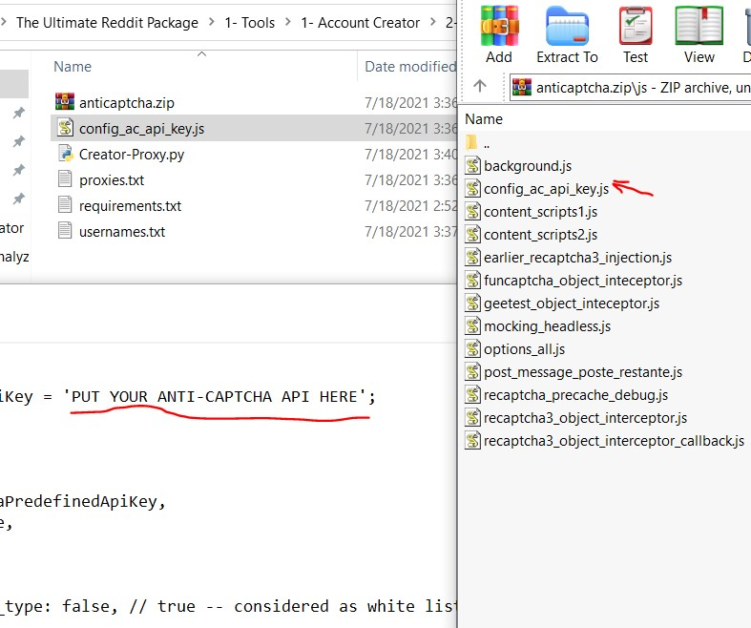

# Использование скрипта Account Creator

Я предполагаю, что у вас уже есть Python на вашем компьютере, и вы можете установить требования для каждого скрипта. Если нет, перейдите к главному руководству в первой папке.

Использовать Account Creator для одного аккаунта довольно просто, просто введите имя пользователя, которое вы хотите зарегистрировать, в Usernames.txt файл и запустите Creator.py . Ваша учетная запись будет создана и сохранена в файле под названием Accounts.txt. Я считаю, что очень полезно использовать VPN, создать учетную запись, изменить местоположение VPN, а затем снова запустить скрипт, чтобы зарегистрировать еще одну учетную запись. Это полезно, когда вы на самом деле не хотите использовать прокси-серверы.

**Multiple with Proxies**

* Добавьте ваши Webshare.io динамические прокси в файл proxies.txt.
* Добавьте список юзернеймов в Usernames.txt file и запустите файл Creator.py.
* - Скрипт покажет вам текущий ip, который он использует, имя пользователя, которое он собирается зарегистрировать, и сообщит, когда учетная запись будет успешно зарегистрирована. Затем он будет находиться в режиме ожидания в течение определенного периода времени, прежде чем создать следующую учетную запись.
* Вы можете изменить время ожидания, редактируя файл creator.py в блокноте, как показано ниже (последняя строчка скрипта)… сейчас там стоит самый безопасный вариант – 800 секунд, но можно поставить и около 15-30 секунд.

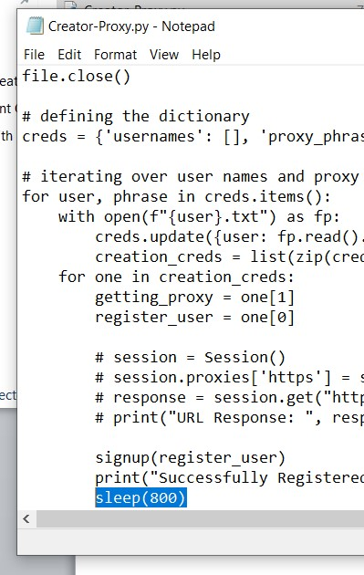

**!**: Имейте в виду, что количество прокси-серверов должно быть равно или больше количества имен пользователей, которые вы пытаетесь зарегистрировать. Скрипт создает proxy_phrases.txt файл, чтобы использовать их при регистрации. Вам рекомендуется очистить этот файл (или удалить его) при установке новых прокси.

Вы можете повторят один и тот же динамический (rotating) прокси-сервер. Итак, по сути, у вас есть два сменных прокси-сервера от и хочу зарегистрировать 10 учетных записей. Просто скопируйте каждый прокси-сервер пять раз в proxies.txt файл и все.

Для этих скриптов я всегда использовал прокси с webshare.io

# Installing the Webdriver

Для запуска этого скрипта используется Chrome webdriver. Перейдите по этой ссылке, чтобы загрузить этот файл.

<https://chromedriver.chromium.org/downloads>

Вы также можете перейти по этой ссылке для получения инструкций по настройке:

[https://zwbetz.com/download-chromedriver-binary-and-add-to-your-path-for-automatedfunctional-testing/](https://zwbetz.com/download-chromedriver-binary-and-add-to-your-path-for-automated-functional-testing/)

У вас также должен быть Chrome на вашем компьютере, в дополнение к загрузке webdriver.

**Следуйте этим простым шагам**:

* Скопируйте chromedriver.exe со скачанного архива.
* Создайте папку на Диске С под названием ‘bin’
* Поместите туда webdriver и перейдите во вкладку Мой компьютер.

- Щелкните правой кнопкой мыши и выберите Свойства, а затем Дополнительные системные настройки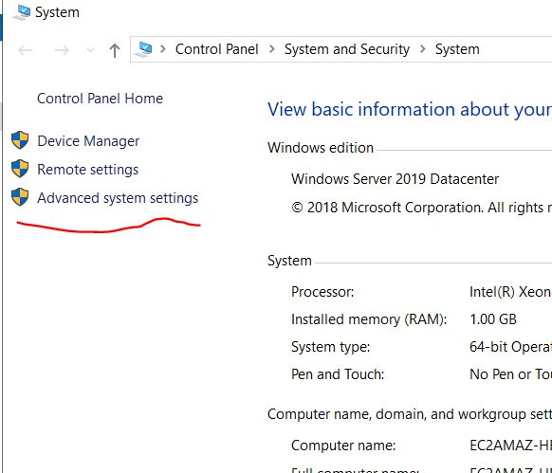

Затем выберите Переменные среды

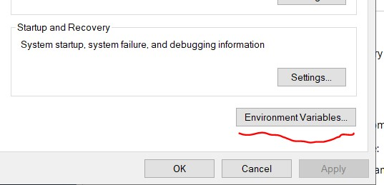

* В верхнем поле вы найдете переменную под названием PATH. Выберите ее, а затем отредактируйте..

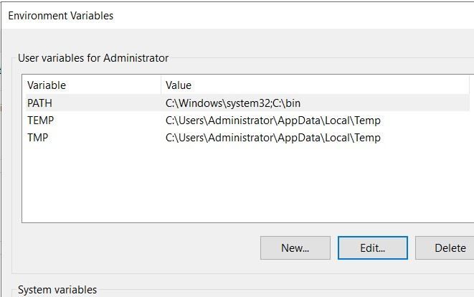

* Как только вы войдете, добавьте новую переменную и поместите в ‘c:\bin’

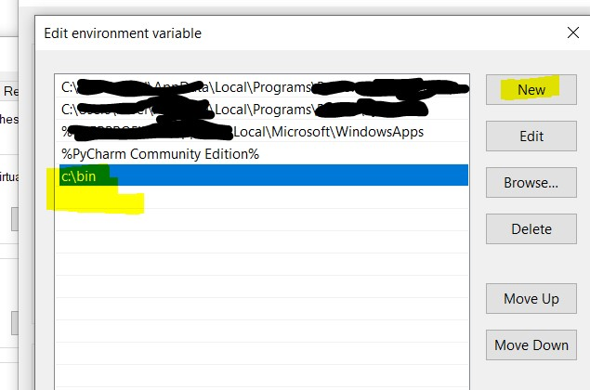

И это все! Вот как я предпочитаю делать это сам. Не стесняйтесь обращаться к любому онлайн-руководству, выполнив поиск “Как добавить chromedriver в path для selenium”.